Муниципальное бюджетное учреждение культуры
Кагальницкого района
«Межпоселенческая центральная библиотека им. С.А. Королева»

"ШАГНУЛИ В БЕССМЕРТИЕ"

КАГАЛЬНИЧАНЕ –

ГЕРОИ СОВЕТСКОГО СОЮЗА

( ИНФОРМАЦИОННЫЙ БЮЛЛЕТЕНЬ)

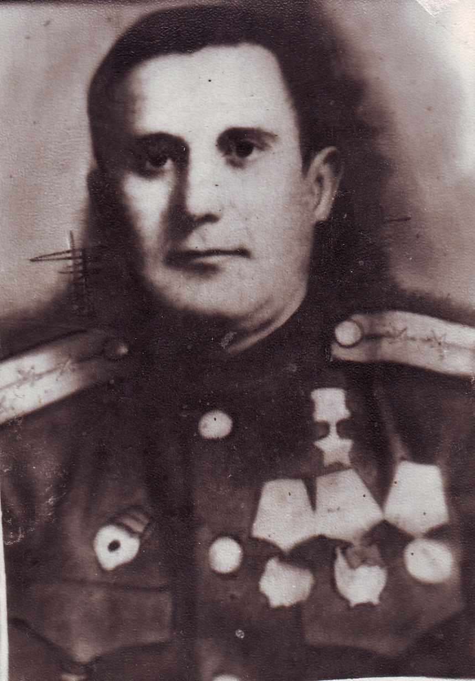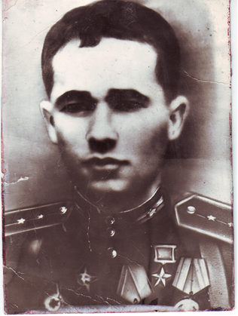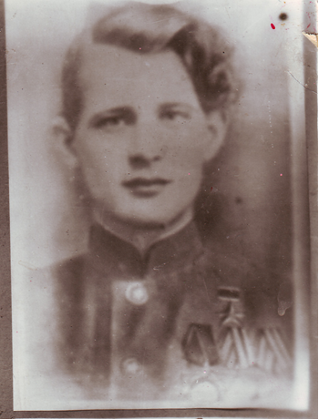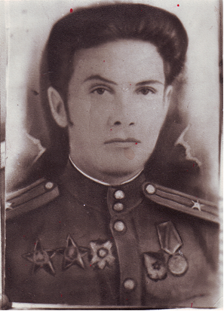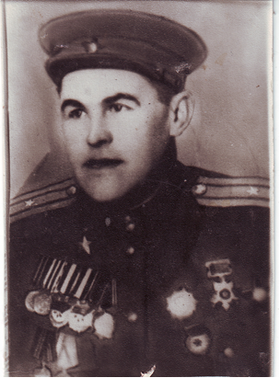

ст. Кагальницкая
2019г.

Почти 12700 лучших сынов и дочерей нашего народа удостоены высшей степени отличия, звания Героя Советского Союза. Немеркнущие подвиги, которыми они прославили свою Родину, рождают чувство гордости за народ, за его свершения. История свидетельствует: подвиги героев бессмертны. Они живут в памяти людей, передаются из поколения в поколение.
Пять выпускников средней школы ст. Кагальницкой: Колесников В.М., Славянский И.П., Жуков В.А., Гордиенко И.М., Ткачев В.Я., также особенно отличились в годы войны, все они стали Героями Советского Союза.
Данное пособие рассказывает о подвиге Героев-кагальничан.
В честь наших героев-земляков Колесникова Владимира Михайловича и Славянского Ивана Павловича школы №1 и №17 носят их имена.
Мы надеемся, что эти страницы напомнят молодому поколению о том, сколько жизней отдано за свободу, каким титаническим трудом завоевано счастье видеть над головой синее небо, слышать радостный смех детей.

«Славится станица своими героями» .
На берегу реки привольно раскинулась станица Кагальницкая. Внешне станица ничем не выделяется среди десятков других станиц нашей Родины. Кагальницкая средняя школа № 1 – единственная в Российской Федерации, в которой учились, пять выпускников, ставших в годы Великой Отечественной войны Героями Советского Союза. Их имена: Владимир Михайлович Колесников, Владимир Александрович Жуков, Владимир Яковлевич Ткачев, Иван Максимович Гордиенко, Иван Павлович Славянский.
Колесников Владимир Михайлович - командир пулеметной роты 229-го гвардейского стрелкового полка (72-я гвардейская стрелковая дивизия, 7-я гвардейская армия, Степной фронт), гвардии лейтенант.
Родился 15 июля 1914 года в станице Кагальницкой Зерноградского района Ростовской области в семье рабочего. Окончил 7 классов. Работал бухгалтером.
В Красной Армии с 1936 по 1938 годы и с 1939 года. Был старшиной стрелковой роты. В 1941 году окончил Астраханское стрелково-пулемётное училище.
В действующей армии Колесников с июня 1941 года. Воевал на Западном и Воронежском фронтах. В октябре 1941 года Колесников участвовал в оборонительных боях в районе города Дорогобуж Смоленской области.
В августе 1942 года пулемётчики взвода Колесникова стояли насмерть на Дону в районе станицы Цимлянской, затем отражали танковое наступление противника на Сталинград на реке Аксай. Здесь Колесников в одном из боёв был ранен и лечился в госпитале.
Летом 1943 года на Курской дуге Колесников – уже командир пулемётной роты.
Гвардии лейтенант В. М. Колесников отличился в бою 5 июля 1943 года в районе села Маслова Пристань (Щебекинский район, Белгородская области). Пулемётная рота под командованием Колесникова уничтожила в бою 300 вражеских солдат и офицеров, подавила 14 пулемётных точек противника. Увидев, что гитлеровцы окружают командный пункт роты, Колесников лично вынес к КП два пулемёта и открыл огонь по наступающим порядкам гитлеровцев. Когда один пулемёт был разбит, он поменял место ведения боя и из второго пулемёта бил по врагу. В этом бою он уничтожил до 200 гитлеровцев.
К концу первого дня битвы гитлеровцам удалось потеснить пулемётчиков и пехотинцев. В критический момент боя гвардии лейтенант Колесников увлёк за собой в бой оставшихся воинов своей роты. В неравной схватке воины дважды переходили в контратаку, пока вновь не овладели своим рубежом на высоте. На этом участке гитлеровцы не продвинулись ни на шаг. Будучи тяжело раненным, Колесников категорически отказался оставить поле боя, до тех пор, пока рота прочно не закрепилась на своих позициях. И лишь только после этого он был направлен в госпиталь.
Указом Президиума Верховного Совета СССР от 1 ноября 1943 года за образцовое выполнение боевых заданий командования на фронте борьбы с немецко-фашистскими захватчиками и проявленные при этом отвагу и геройство гвардии лейтенанту Владимиру Михайловичу Колесникову было присвоено звание Героя Советского Союза с вручением ордена Ленина и медали «Золотая Звезда» (№ 2237).
После излечения в госпитале Колесников вернулся в родную часть. Вместе с ней участвовал в форсировании Днепра у города Верхнеднепровска Днепропетровской области, освобождении правобережной Украины.
Весной 1945 года гвардии капитан Колесников участвовал в боях в районе города Комарно и в освобождении столицы Словакии города Братиславы. Здесь, на Словацкой земле, пройдя такой длинный боевой путь, в одном из боёв 16 апреля 1945 года Герой Советского Союза гвардии капитан В. М. Колесников пал смертью храбрых…
Похоронен Герой на Центральной площади в городе Братиславе.
Приказом Министра обороны СССР В. М. Колесников навечно зачислен в списки личного состава воинской части.
В станице Кагальницкой улица и средняя школа названа его именем.
Награждён орденом Ленина, орденом Красного Знамени, медалями.
Гордиенко Иван Максимович - Родился 13 апреля 1920. - командир 320-й отдельной разведывательной роты 193-й стрелковой дивизии 65-й армии Центрального фронта, старший лейтенант.
В Красной Армии с 1941 года. В 1942 году окончил Махачкалинское военное пехотное училище, в 1944 году - курсы «Выстрел». На фронте в Великую Отечественную войну с июня 1942 года.
Старший лейтенант Иван Гордиенко в районе посёлка городского типа Лоевского района Гомельской области Белоруссии в числе первых 15 октября 1943 года переправился через реку Днепр.
Вверенная старшему лейтенанту Гордиенко И.М. рота зашла в тыл противника и огнём из пулемётов и автоматов поддержала атаку частей 193-й стрелковой дивизии у деревни Крупейки, уничтожив четыре вражеских пулемёта. Затем рота уничтожила боевое охранение гитлеровцев, чем способствовала продвижению частей Красной Армии.
Указом Президиума Верховного Совета СССР от 30 октября 1943 года за образцовое выполнение боевых заданий командования на фронте борьбы с немецко-фашистскими захватчиками и проявленные при этом мужество и героизм старшему лейтенанту Гордиенко Ивану Максимовичу присвоено звание Героя Советского Союза с вручением ордена Ленина и медали «Золотая Звезда» (№ 1532).
Отважный 24-летний офицер-разведчик И.М. Гордиенко пал смертью храбрых в бою 25 июля 1944 года. Похоронен в населённом пункте Клешово, расположенном севернее польского города Пултуск.
Награждён орденом Ленина, орденом Красной Звезды.
Имя Героя носит улица в его селе Абганерово Волгоградская область.
Ткачёв Владимир Яковлевич - помощник командира взвода 311-го гвардейского стрелкового полка (108-я гвардейская стрелковая дивизия, 46-я армия, 2-й Украинский фронт), гвардии сержант.
Родился 5 мая 1925 года. В 1942 году окончил Ставропольский строительный техникум. Работал прорабом в городе Ставрополь.
В Красной Армии с июля 1942 года. В действующей армии с февраля 1943 года. Воевал на Северо-Кавказском, Южном, 4-м, 3-м и 2-м Украинских фронтах. Участвовал в боях на Северном Кавказе, на ростовском направлении, освобождении Украины, Румынии, Венгрии, Австрии. В боях был трижды ранен. Особо отличился при форсировании Дуная.
Помощник командира взвода 311-го гвардейского стрелкового полка 108-й гвардейской стрелковой дивизии 46-й армии 2-го Украинского фронта гвардии сержант Ткачёв в составе штурмовой группы 4 декабря 1944 года переправился через реку Дунай в районе города Эрчи (Венгрия). Во время форсирования выбыл из строя командир взвода, и Ткачёв принял командование на себя. При подходе к берегу он первым ступил на берег и ворвался в траншею противника. В завязавшейся рукопашной схватке взвод уничтожил около пятидесяти гитлеровцев, из них 16 лично командир.
Умело используя захваченный рубеж, отразил семь контратаки противника, способствуя переправе других подразделений. В боях за расширение плацдарма Ткачёв лично из противотанкового ружья уничтожил бронетранспортёр и автомашину с боеприпасами, вместе с взводом захватил миномётную батарею и три пушки.
Указом Президиума Верховного Совета СССР от 24 марта 1945 года за мужество, отвагу и героизм, проявленные в борьбе с немецко-фашистскими захватчиками, гвардии сержанту Ткачёву Владимиру Яковлевичу присвоено звание Героя Советского Союза с вручением ордена Ленина и медали «Золотая Звезда» (№ 8877).
В 1945 году старший сержант Ткачёв демобилизован. Награждён орденами Ленина, Отечественной войны 1-й степени, Славы 3-й степени, медалями.
Почётный гражданин города Невинномысска. Именем Ткачёва В.Я. названа улица в селе Татарки Шпаковского района Ставропольского края.

Жуков Владимир Александрович – командир танкового батальона 1-й гвардейской танковой бригады 8-го гвардейского механизированного корпуса 1-й гвардейской танковой армии 1-го Белорусского фронта, гвардии майор.
Родился 1 августа 1922 года в селе Васильево-Шамшево Кагальницкого района Ростовской области в семье крестьянина. Окончил среднюю школу. В 1940 году призван в ряды Красной Армии.
Окончил Орловское бронетанковое училище. В боях Великой Отечественной войны с ноября 1941 года. Воевал на 1-м Белорусском фронте.
Командир танкового батальона 1-й гвардейской танковой бригады гвардии майор В.А. Жуков 15-19 января 1945 года в ходе Висло-Одерской операции с батальоном прошёл с боями более 250 километров, овладел рядом городов, успешно форсировал реки Пилица и Варта на территории Польши, нанёс противнику значительный урон.
Указом Президиума Верховного Совета СССР от 27 февраля 1945 года за образцовое выполнение боевых заданий командования в ходе Висло-Одерской операции и проявленные при этом мужество и героизм гвардии майору Владимиру Александровичу Жукову присвоено звание Героя Советского Союза.
23 апреля 1945 года танковая армия М.Е. Катукова получила приказ командующего фронтом Г.К. Жукова создать специальную группу и в течение ночи захватить берлинские аэропорты Адлерсхоф и Темпельхоф. Дело в том, что, по данным разведки, на этих аэродромах кроме бомбардировочной авиации находились личные самолёты верхушки гитлеровского рейха и нацистской партии, в том числе личный самолёт Гитлера, подготовленный к побегу фюрера.
Захватить Адлерсхоф не представлялось делом особенно трудным - он лежал в полосе наступления танковой армии, километрах в четырёх от линии фронта. Гораздо труднее было подобраться к Темпельхофу. Он находился почти в центре города, километрах в трёх от рейхсканцелярии. Захват Адлерсхофа был поручен группе разведчиков отдельного разведывательного батальона майора В.С. Графова.
Наиболее сложную часть задания - прорыв к центру Берлина и захват правительственного аэродрома добровольно взял на себя командир батальона гвардии майор В.А. Жуков, не раз участвовавший в разведывательных рейдах и зарекомендовавший себя находчивым командиром.
Разведгруппы должны были уничтожить самолёты на аэродромах и держаться до подхода главных сил. Расчёт строился так, что в суматохе боёв под покровом темноты танкисты и мотострелки сумеют пройти хотя бы часть маршрута неопознанными. Разведчики тщательно изучили по карте улицы и кварталы, через которые им надо будет пробираться к аэродромам.
Примерно в час ночи сапёры под прикрытием сильного артиллерийского огня навели переправу через реку Шпрее. Первой перебралась на противоположный берег группа В.С. Графова. Через час она благополучно достигла цели, неожиданно нагрянула на аэродром Адлерсхоф и уничтожила 70 самолётов. Правда, после этого разведгруппа, попав в окружение, вынуждена была вести бои с превосходящими силами противника. Но на помощь ей уже спешила бригада А.М. Темника.
В более сложном положении оказался гвардии майор В.А. Жуков. Он привёл своих разведчиков к каналу Тельтов, с боем переправился через него и вышел к аэродрому с южной стороны. Между тем, В.С. Графов, дождавшись подхода бригады А.М. Темника, тоже поспешил на помощь товарищам. Но едва оба отряда соединились на аэродроме, как гитлеровцы опомнились и бросили против них танки и мотопехоту.
Двое суток дрались разведгруппы на аэродроме, отбивая атаки превосходящего противника. Разведчикам удалось продержаться до подхода своих войск. В этом бою гвардии майор Владимир Александрович Жуков погиб (19.04.1945). Похоронен в Тиргартене (Западный Берлин).
Награжден орденом Ленина, орденами Красного Знамени, Отечественной войны 1-й и 2-й степени, двумя орденами Красной Звезды.
Именем Героя названы улица в селе Иваново-Шамшево и школа в селе Васильево-Шамшево
Иван Павлович Славянский родился 25 июля 1905 года в станице Кагальницкой .
Учился в Кагальницкой средней школе, но на Дону началась гражданская война. И. П. Славянского призвали в Красную армию. Пройдя полковую школу танкистов СКВО, он после службы вернулся в станицу, женился, а в 1929 году в семье родился сын Борис.
Участник Великой Отечественной войны с июня 1941 года. Командир батальона 479-го стрелкового полка (149-я стрелковая дивизия, 3-я гвардейская армия, 1-й Украинский фронт).
В годы Великой Отечественной войны он награжден орденами Красной звезды, Отечественной войны 2-ой степени, Красного знамени Богдана Хмельницкого 3-ей степени. В ночь на 1 августа 1944 года при форсировании Вислы майор Славянский, несмотря на недостаток плавучих средств, умело организовал бой, в котором его бойцы уничтожили 70 гитлеровцев, 4 артиллеристских орудия, 5 пулеметов, 22 автомата.
За успешное форсирование реки Висла, умелую организацию переправы, расширение плацдарма, управление боем и проявленные при этом геройство и мужество он удостоен высшей правительственной награды Золотая Звезда и звание Героя Советского Союза. Звание присвоено 23 сентября 1944 года.
В его семье бережно хранят вырезку из газеты «Красная звезда» от 24 июня 1945г. где на фотоснимке запечатлены герои боев за Прагу. Среди них выделяется мужчина богатырского телосложения – гвардии – майор И. Славянский. Газета «Апшеронский рабочий» (№56, 1978) публикуя материал о герое, подчеркивает, что сам он говорит, что ему дороги и станица Кагальницкая, где он родился и учился, и Апшеронская, где возмужал, откуда потом уходил на фронт.
Судьба распорядилась так, что после войны Иван Павлович получил направление в Воронежский военный округ, где служил военным комиссаром. Проживал в городе Тамбове, вел большую общественную работу, переписку с земляками.
В 50-е годы он приезжал в станицу Кагальницкую, где земляки очень радушно его принимали. В 1952 окончил курсы усовершенствования офицерского состава. С 1958 полковник Славянский – в запасе. Жил в Тамбове. Умер 19 января 1973 года. На доме где жил герой установлена мемориальная доска.
Наши земляки достойно сражались на полях Великой Отечественной войны. Их имена будут помнить всегда.

ПАМЯТИ ГЕРОЯМ СОВЕТСКОГО СОЮЗА

Живем в Кагальницкой,
Где все вы учились…
А годы идут и идут…
Пять воинов славных,
Героев Союза,
В сердцах наших вечно живут!
Они воевали
За Родину нашу.
А годы идут и идут…
Колесников, Жуков,
Ткачев, Гордиенко,
И Славянский
Вечно живут.
Здесь крепли, мужали
И дух закалили.
А годы идут и идут…
Колесников, Жуков,
Ткачев, Гордиенко
И Славянский
Вечно живут!
Так, сильные духом,
Вы смерть победили…
Отсюда- в бессмертие уйдут…
Все пятеро смелых,
Героев отважных,
В сердцах наших вечно живут!
Колесников, Жуков,
Ткачев, Гордиенко
И Славянский
Вечно живут! Р.С. Миневская.

ПАМЯТИ ВЛАДИМИРА КОЛЕСНИКОВА

На краю станицы,
Где шумят поля
Понял он, что значит
Милая земля…
На заре вставала
На работу мать,
Ей пришлось немало
В жизни испытать.
И растила сына –
Как себе отраду.
За труды , за горести –
Дождалась награды!
Но – пришла невзгода
Для страны Роной,
И поднялся парень
На священный бой.
Огенной дугою
Вздыбилась земля…
Труден путь героя,-
Отступать нельзя.
И Отчизна знает
Каждого героя,-
Подвиг был отмечен
Золотой звездою.
На земле усталой-
Вновь сирень цветет..
А за Братиславу –
Трудный бой идет.
И опять со савой
Он поднялся в бой,
Город Братиславу,
заслонив собой.
Дорог он станице,
Где мужал и рос,
Он живет в старницах,
В шелесте берез,
В светлом, мирном небе,
В отблеске огня,
В нашем теплом хлебе,
В сердце у меня.

/ Р.Савельева, сестра В.М. Колесникова/

Литература:

1. В боях за Дон.- Ростов-на-Дону,1968.
2. Герои Советского Союза: Краткий биографич. словарь :- В 2-х т.-М.: Военное изд-во,1987.-910с.

- Гордиенко И.М. – Т. 1.-С. 353.(13.04.1920-25.06.1944)
- Жуков В.А. – Т.1 – С.508. ( 01.08.1922 – 19.04.1945)
- Колесников В.М. – Т.1.- С. 695. ( 15.07.1914 – 16.04.1945)
- Славянский И.П.- Т.2.- С.478.(25.07.1905-19.01.1973)
- Ткачев В.Я.- Т.2.- С. 585.( 05.05.1925-

3. Они прославили Родину.: В 2-х кн.,кн.1,кн.2.- 3-еизд.-Ростов-на Дону,1974.-

- Жуков В.А. – С. 330-331 (кн.2)
- Колесников В.М. – С.163-165 (кн.2)
- Славянский И.П. – С. 419-421 (кн.2)
- Ткачев В.Я. –С. 447-449 (кн.2)

4. Отважные сыны Дона: Очерки о героях Советского Союза.- Ростов-на-Дону.: Ростов кн.изд-во, 1970.-504с..

- Жуков В.А. –С. 415.
- Колесников В.М. –С. 111-115.
- Славянский И.П. – С. 373-375.
- Ткачев В.Я. – С. 395-397.

В станичной школе –прямо возле речки,
Росли, учились пятеро ребят.
Теперь их фотографии навечно
И судьбы, будут жить среди ребят.

Они геройски головы сложили,
Но подвиг их переживет века,
О них мы песню славную сложили,
Народ их не забудет никогда.

Они сражались за Отчизну нашу.
Отсюда- и в бессмертие уйдут…
Колесников, Жуков, Ткачев, Гордиенко
И Славянский вечно живут!

Р.С. Миневская

Пособие подготовила: методист Белоусова Т.В.

